**ПОВЫШЕНИЕ ФИНАНСОВОЙ ГРАМОТНОСТИ НАСЕЛЕНИЯ В АНО «Центр социальной поддержки «Добро»**

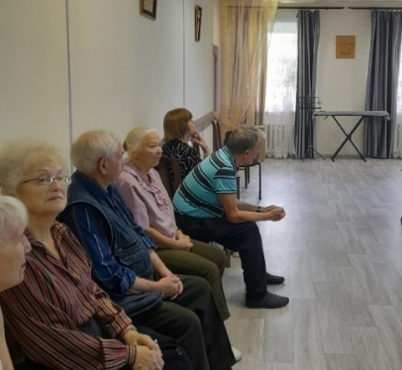16 сентября 2024 года в рамках выполнения мероприятий региональной программы Новгородской области «Обеспечение прав потребителей в Новгородской области на 2022-2024 годы» было проведено консультирование и информирование граждан по вопросам соблюдения требований законодательства по защите прав потребителей при продаже товаров и оказании услуг в АНО «Центр социальной поддержки «Добро»

Мероприятие провела заведующая центром по информированию и консультированию потребителей ФБУЗ «Центр гигиены и эпидемиологии в Новгородской области».

Участникам встречи были разъяснены права потребителей, как применяются нормы Закона РФ «О защите прав потребителей» для восстановления нарушенных прав потребителей, обсудили правила разумного и безопасного финансового поведения, были доведены основные нарушения прав потребителей финансовых услуг:

- о распространённых схемах финансового мошенничества. Гражданам были даны актуальные советы, а именно: что нельзя переходить по сомнительным ссылкам и скачивать приложения из непроверенных источников, не нужно сообщать личную информацию (пароли, пин-коды, номера карт и коды из СМС), о необходимости хранения ПИН-кода отдельно от карты, акцентировано внимание слушателей на то, как защитить банковскую карту от мошеннических действий и что не нужно содействовать злоумышленникам и выполнять их требования;

- было обращено внимание слушателей на то, как правильно закрыть банковскую карту, дана пошаговая инструкция.

На встрече слушателям была предоставлена возможность задать вопросы по заявленной теме. На все поступившие вопросы были даны разъяснения действующего законодательства и рекомендации по восстановлению нарушенного права потребителя.

В ходе мероприятия участникам был выдан следующий информационный материал: «Если мошенники списали деньги с вашей банковской карты», «Что должен знать финансового грамотный гражданин», «Как не стать жертвой мошенников и сохранить имущество, деньги и ценности», а также информационный лист с контактной информацией Центра, где граждане могут получить практическую помощь в разрешении вопросов по защите прав потребителей, а так же была доведена информация о получении консультаций по применению норм законодательства в сфере защиты прав потребителей через обращения в МФЦ, информация о [государственном информационном ресурсе (ГИС ЗПП)](http://zpp.rospotrebnadzor.ru/) в сети Интернет, где представлены многочисленные памятки, обучающие видеоролики, образцы претензий и исковых заявлений, информация о судебной практике.